武进区坂上幼儿园幼儿游戏观察记录表
时间 | 2023.12.21 | 地点 | 大操场
观察对象  星星 班 | 刘宸毅、秦梓桐
有意义的时刻 | 片段一：秦梓桐在操场上拍球，拍了十几个后，她坐在椅子上，单手拍球，时不时地换手拍球，可以连续拍好一会儿。  片段二：刘宸毅带着篮球来到草坪上，草坪上幼儿两个塑料圆环，刘宸毅站在距离圆环一段距离的地方，将球投进圆环内。又把球捡回来，继续投进去。 |  |  | 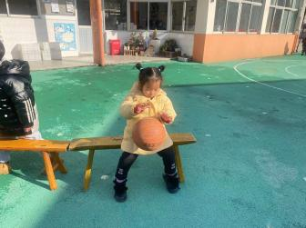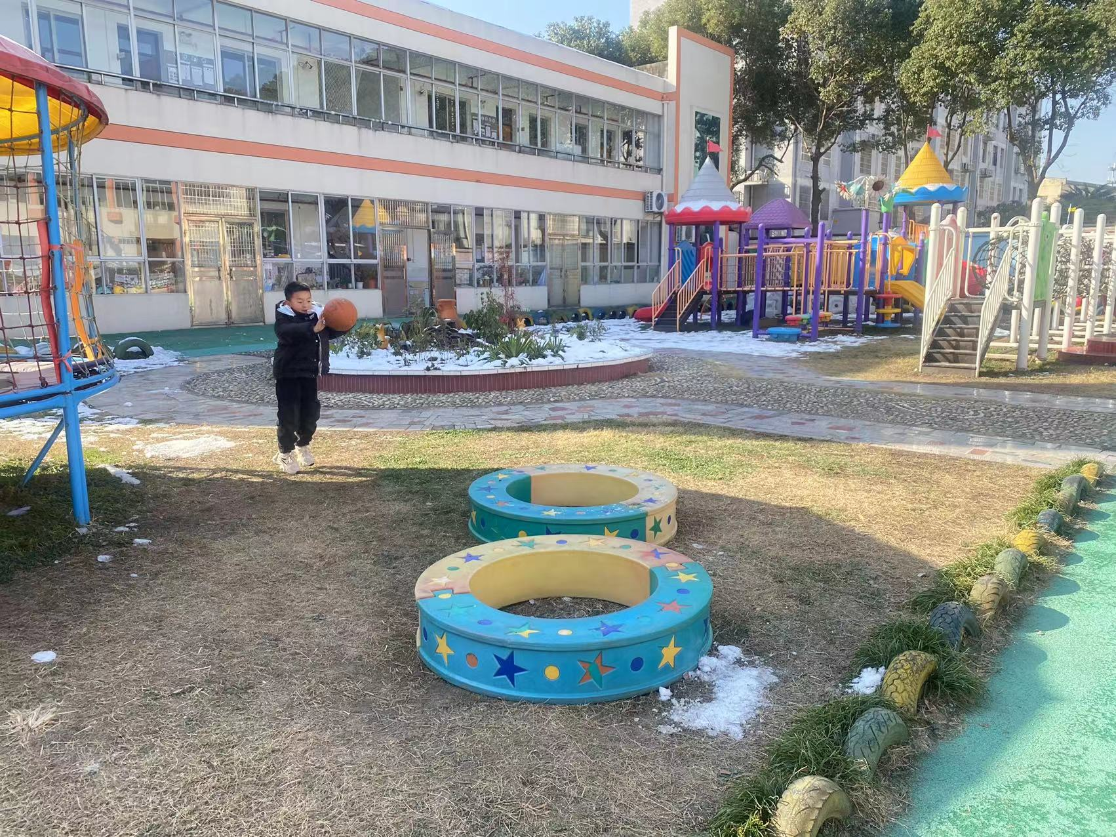
幼儿想法 | - 篮球的可以拍，可以滚、可以投篮。  - 篮球在木板上、椅子上滚的时候用手护着不会掉。  - 我可以站着拍球，还可以坐在椅子上拍球。
研究型  问题 | - 篮球的玩法有哪些？  - 篮球还可以在哪里滚？还可以在哪里拍？还可以投进哪里？  - 安吉游戏中，怎么带着篮球一起玩？
教师支持和生成可能 | - 在安吉游戏场地上提供篮球，让有兴趣的幼儿自主拿球进行游戏。对幼儿的玩法进行摄像记录。  - 组织圈谈，引导幼儿梳理篮球的玩法，可以拍、滚、投，观察幼儿的玩法，绘制思维导图，将不同的玩法记录下来。  - 对下次游戏做出要求，带上球一起玩，用到我们今天梳理的各种玩法，还可以创新玩，用其他的材料来互动玩。
环境留痕 | 